Erasmus Erfahrungsbericht in Cambridge WiSe 2021/2022
In Cambridge habe ich an einem Forschungsprojekt für 6 Monaten gearbeitet. Das wird später als meine Masterarbeit abgerechnet an der Leibniz Universität Hannover. Das war eine sehr großartige und schöne Erfahrung. Cambridge ist eine ‚collegiate‘ Universität (mehr dazu später).
Vorbereitung:
Der Bewerbungsprozess war lang und man muss ein Englischtest abschließen. Dieser Test gilt auch als eine der Voraussetzung für den Auslandsaufenthalt und war auch machbar. Ich habe für die Vorbereitung für ein paar Wochen ein paar Mocktests für IELTS gemacht. Die beiden Tests sind vom Aufbau her unterschiedlich, hat aber mir trotzdem weitergeholfen, da ich durch diese meine Englischkenntnisse auffrischen konnte.
Im Januar lief die Erasmusbewerbung durch meinen Erasmuskoordinator an und dann im März habe ich mich erst für die University of Cambridge beworben. Dazu habe ich auch meinen Betreuer per Mail kontaktiert und beworben. Die beiden Bewerbungen liefen separat, hängen aber miteinander, da die Aufnahme in einer Arbeitsgruppe gilt auch als eine Voraussetzung, um den Platz für den Austausch zu sichern. Die Bewerbung hat sich für mich auch sehr verzögert und gab viel Unsicherheiten am Anfang durch die Corona Regelungen. Jedoch durch die Unterstützung von dem Hochschulbüro für Internationales und meinem Betreuer in Cambridge hat alles noch super funktioniert. In Mitte April habe ich eine Zusage von meinem Betreuer und habe die Zusage von Cambridge Ende Juli und die Einteilung in Colleges Ende August bekommen. Direkt danach habe ich mich auch ein Visum beantragt und es war auch sehr kurzfristig. Wichtig ist auch, dass man am Anfang bei dem College Bescheid geben, dass man nur das Zimmer für 6 Monaten mieten würde.
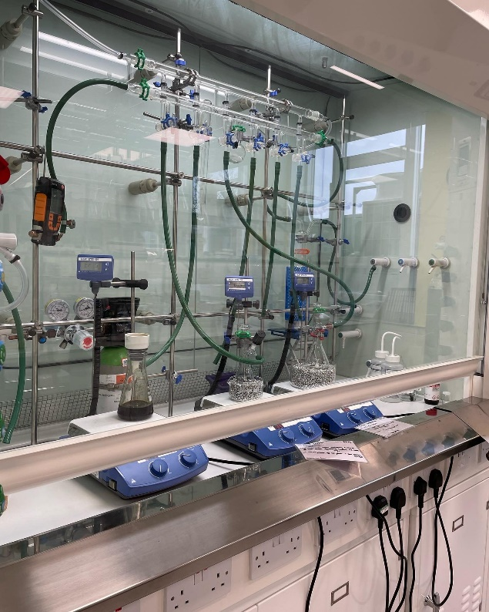
Aufenthalt in Cambridge:
Ich habe während meines Aufenthaltes in Cambridge für 6 Monate im Labor in einer Arbeitsgruppe gearbeitet und diese Leistung wird als meine Masterarbeit angerechnet. Ich habe in der Zeit keine Vorlesungen besucht.
Die Arbeit im Labor hat mir sehr viel Spaß gemacht und da habe ich neue Arbeitstechniken erlernt.

Was mit ‚collegiate‘ System gemeint ist, dass es auch aus Colleges besteht und diese für das Leben und teilweise auch Übungen und Tutorium zuständig sind. Es gibt in Cambridge 31 Colleges und diese bieten Unterkünfte, Bibliothek, sportliche Aktivität (das Rudern wird auch hier großgeschrieben) und Verpflegung an. Man kann sich diese Colleges wie die Häuser in dem Film Harry Potter sich vorstellen. Ich wurde in Trinity College zugeteilt.
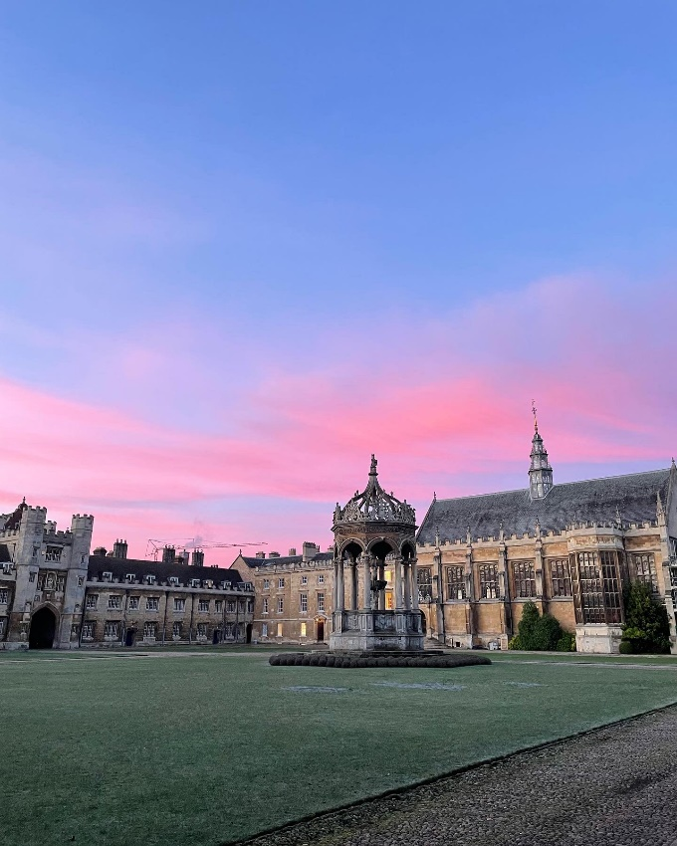
Da habe ich auch einen Platz in der Unterkunft in der Nähe von meinem College bekommen. Die Miete für einen Dauer von drei Monaten wurde von mir am Anfang des Terms gefordert. Es liegt in der Stadtmitte, allerdings Cambridge ist sehr klein und alles ist zu Fuß sehr schnell erreichbar. Ein Fahrrad zu holen ist auch empfehlenswert.
Vom College werden auch viel Sozialevents angeboten und da werde ich es empfehlen zu diesen hinzugehen, weil man da Kontakte zu vielen interessanten Menschen verknüpfen kann. Da habe ich mit vielen anderen Leuten aus der ganzen Welt mit unterschiedlichen Studienfächern kennengelernt und auch Zeit während meines Aufenthaltes verbrachr.
Es wird in meinem College ein Abendessen (Formals) veranstaltet. Dabei sollte man sich formell bekleiden (Kleid und Hemd) und einen Gown tragen. Das ist eine Tradition in Cambridge, wenn man sich zu einer formellen Veranstaltung hingeht, dass man auch oft diese trägt.
Die Zugfahrt nach London dauert nur 50 Minuten und da habe ich auch oft meine Wochenenden verbracht und das ist auch eine schöne Abwechslung mal von dem Studentenleben.
Was ich auch vielen empfehlen würde, wäre das Punting. Dabei wird ein Boot gesteuert mit einem langen Stab und stoß vom Grund des Flusses ab, damit das Boot sich bewegt.
Fazit:
Es war eine sehr schöne Zeit, die ich hatte in Cambridge und habe auch viele Sachen im Labor gelernt. Viele nette und interessante Menschen kennengelernt und viel Spaß gehabt. Das würde ich auch daher vielen empfehlen.

